Корзины Procase
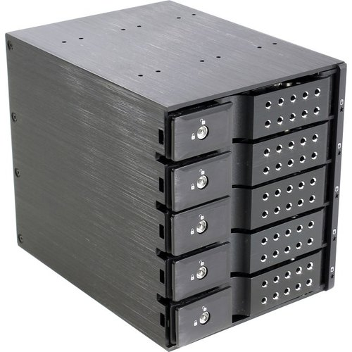
Дешевая китайщина: механика хлипкая, пластик разъемов SATA и питания крошится, все пластиковые детали легко ломаются.
При выходе из строя регулятора напряжения на плате вентилятор переходит на минимальные обороты, и диски начинают перегреваться. Лечится перепаиванием вентилятора напрямую к 12 вольтам на плате (удобно припаивать на место отсутствующего конденсатора c9).

